UNIVERSIDADE DE RIBEIRÃO PRETO

MARCO ANTÔNIO LONARDON JÚNIOR #839462

TRABALHO PARCIAL – LÓGICA E CRIATIVIDADE

Ribeirão Preto
2023
Problema: cofre
Link do projeto: cofre
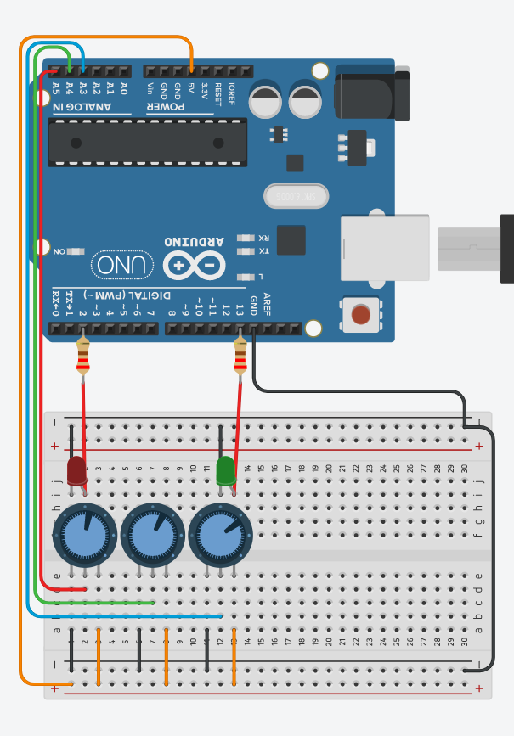
int vermelho=2, verde=13, sequencia=0, potA1, potB1, potC1;
const int potA = A5, potB = A4, potC = A3, senha=456;
void setup(){
Serial.begin(9600);
pinMode(verde,OUTPUT);
pinMode(vermelho,OUTPUT);
}
void loop(){
potA1 = analogRead(potA);
potB1 = analogRead(potB);
potC1 = analogRead(potC);

potA1 = map (potA1, 0, 1023, 0, 9);
potB1 = map (potB1, 0, 1023, 0, 9);
potC1 = map (potC1, 0, 1023, 0, 9);
sequencia= potA1*100+potB1*10+potC1;
Serial.println(sequencia);
if(sequencia==senha){
digitalWrite(vermelho, 0);
digitalWrite(verde, 1);
}else{
digitalWrite(verde, 0);
digitalWrite(vermelho, 1);
}
}

Problema: cortina inteligente
Link do projeto: cortina inteligente
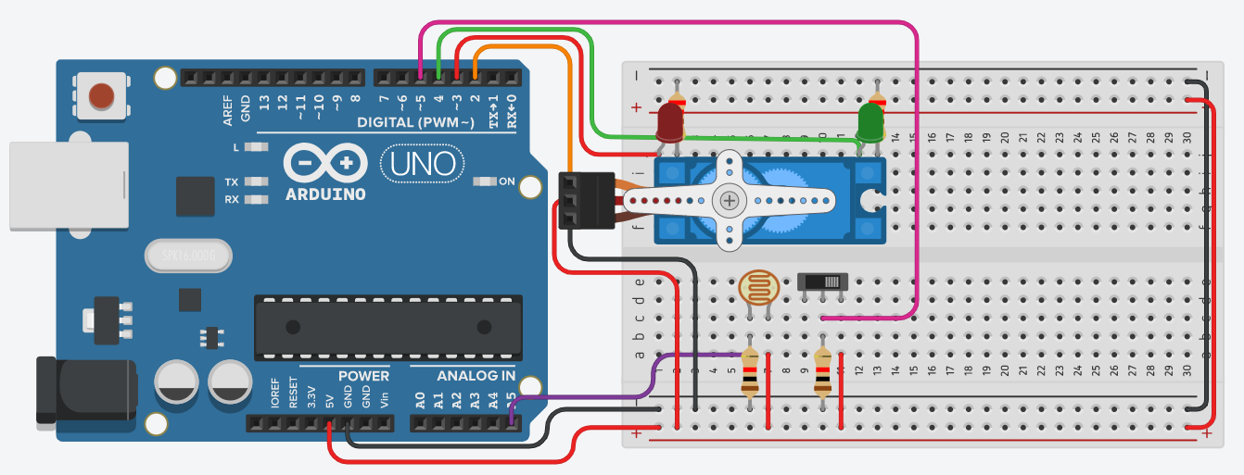
#include <Servo.h>
int porta_servo=2, fot=A5, status_fot, i, interruptor = 5,status_inter, verde = 4, vermelho = 3;
Servo motor;
void setup(){
Serial.begin(9600);
motor.attach(porta_servo);
pinMode(interruptor,INPUT);
pinMode(verde,OUTPUT);
pinMode(vermelho,OUTPUT);
}
void loop(){
status_fot=analogRead(fot);
Serial.println(status_fot);
status_inter=digitalRead(interruptor);
Serial.println(status_inter);
if(status_inter==1){
digitalWrite(verde, 1);
digitalWrite(vermelho, 0);
if(status_fot>500){
for(i=0; i<181; i++);
motor.write(i);
delay(500);
}else{
motor.write(0);
delay(500);
}
}else{
digitalWrite(verde, 0);
digitalWrite(vermelho, 1);
motor.write(0);
delay(500); }
}

